|  |  |
| --- | --- |
|  | **Instituto de Engenharia de**  **Sistemas e Computadores**  **(INESC) de Coimbra**  **Tutorial** |



**Tutorial Para Erro na Instalação do *Openblocks***

**Elaborado por:**

Abel Teixeira - 2180522

Marco Pereira - 2190516

Nelson Henriques - 2190514

Samuel Lourenço - 2180356

2020/2021

ÍNDICE

INTRODUÇÃO 1

1. Abrir o ficheiro “pom” 2

2. Localizar a versão 3

3. Alterar os valores 4

4. Instalar o Openblocks 5

# INTRODUÇÃO

Pode acontecer que no momento de executar o seguinte comando “mvn install”, para instalar o *Openblocks* no projeto *Ardublock*, que lhe surja um erro semelhante ao da Figura 1, que indica que a versão do java não é suportada.

Neste momento já deve ter executado todos os passos do tutorial “Editar_Ardublock_com_Eclipse”, até ao passo 5.6 (inclusive).

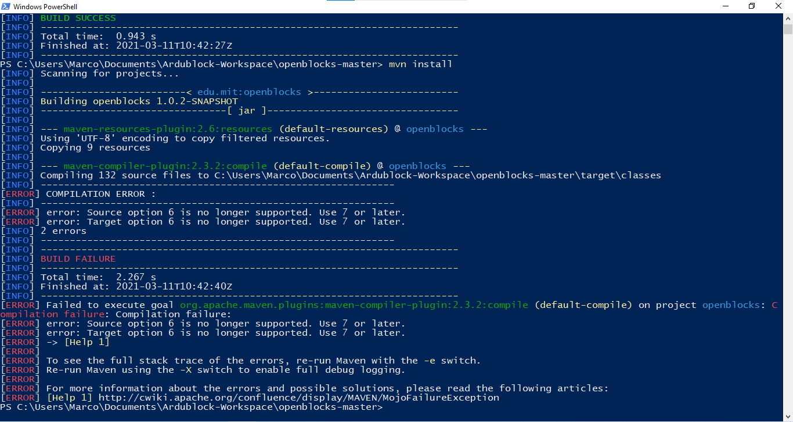

Figura - Erro ao executar o comando “mvn install”

## Abrir o ficheiro “pom”

Na pasta “*Ardublock-Workspace*”, entrar na pasta “*openblocks-master*” e abrir o ficheiro “pom” com o Bloco de notas ou Notepad++ (Figura 2).

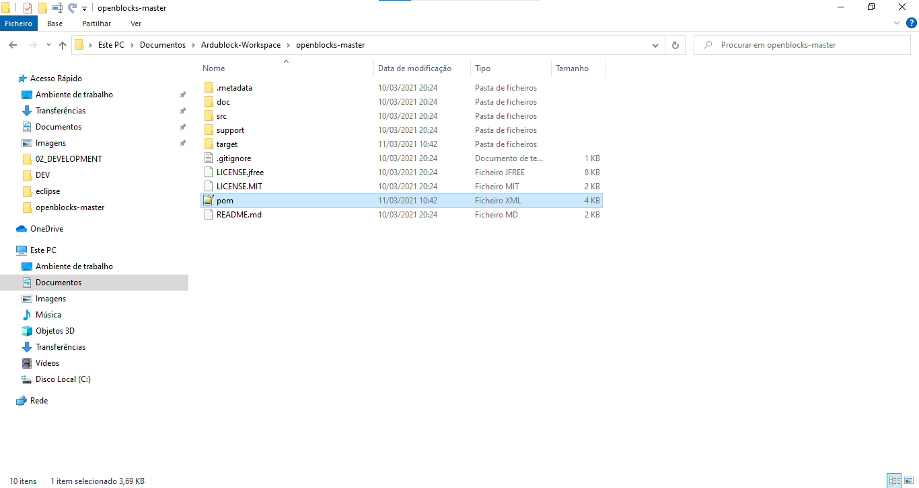

Figura – Abrir o ficheiro “pom”

## Localizar a versão

Procure por as linhas de texto “<source> 1.6 </source>” e “<target> 1.6 </target>”, geralmente localizadas nas linhas 24 e 25 (Figura 3).

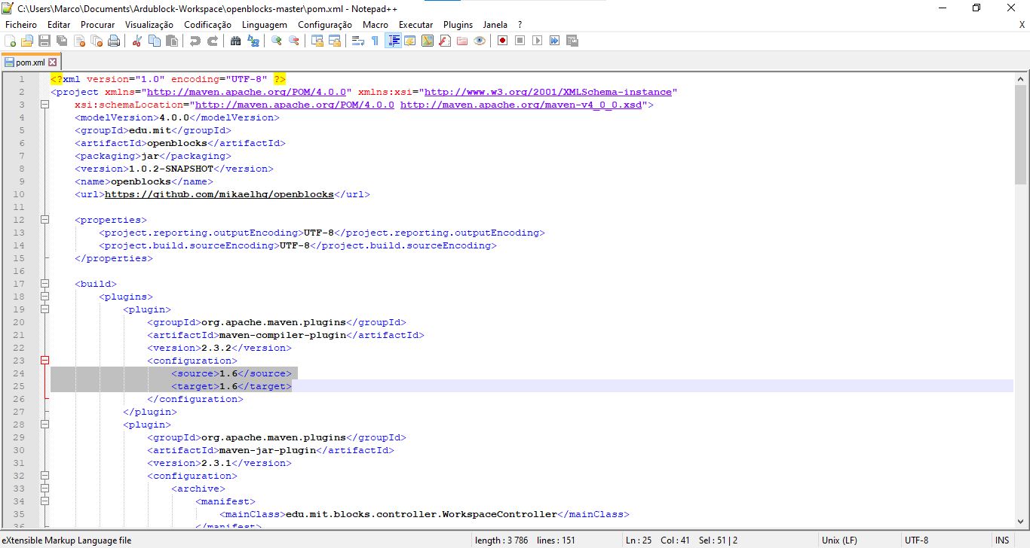

Figura – Localizar a versão

## Alterar os valores

Após localizar os valores, deve de alterá-los de “1.6” para “1.8”, ficando com o aspeto da Figura 4. De seguida pode guardar o ficheiro e fechá-lo.

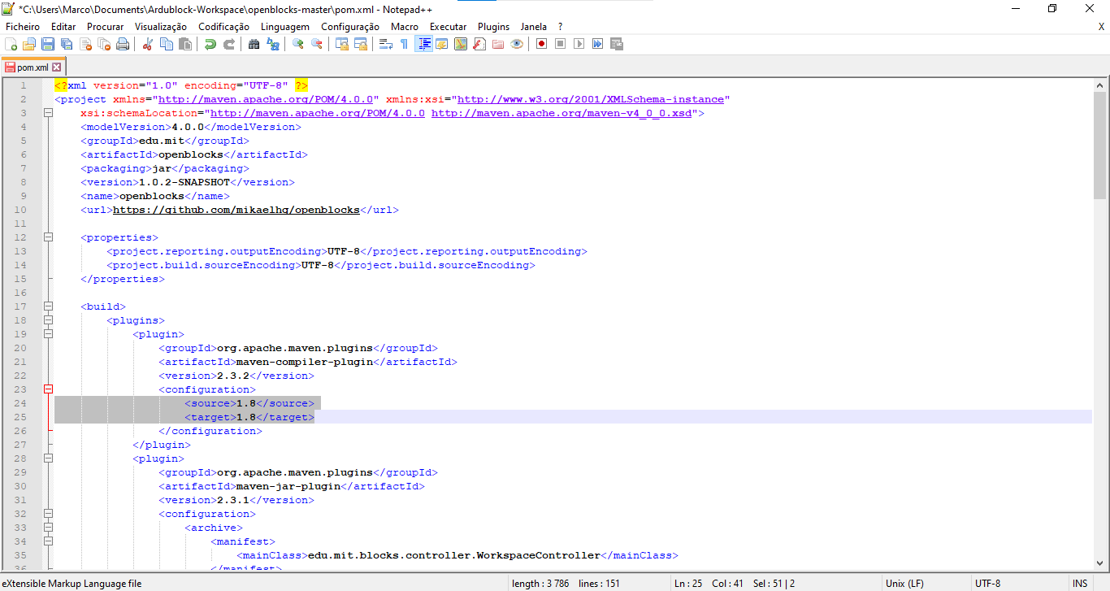

Figura – Alterar os valores

## Instalar o Openblocks

Neste momento, pode voltar a instalar o Openblocks no projeto Ardublock, executando o comando “mvn install” na PowerShell. Deverá ser instalado com sucesso aparecendo uma mensagem idêntica à da Figura 5.

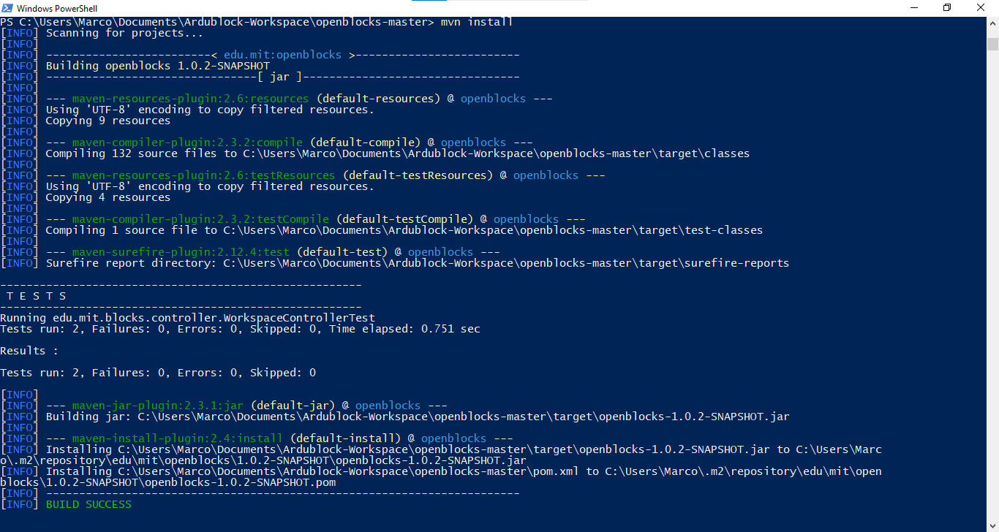

Figura – Instalar o Openblocks